**Лабораторная работа №12**

**Дисциплина: Операционные системы**

Галанова Дарья Александровна

**Содержание**

|  |  |  |
| --- | --- | --- |
| **1** | **Цель работы** | **5** |
| **2** | **Задание** | **6** |
| **3** | **Выполнение лабораторной работы** | **7** |
| **4** | **Библиография** | **17** |
| **5** | **Выводы** | **18** |

2

**List of Tables**

3

**List of Figures**

|  |  |  |
| --- | --- | --- |
| 3.1 | Созданиефайла ........................... | 7 |
| 3.2 | Скрипт№1.............................. | 8 |
| 3.3 | Проверкаработыскрипта...................... | 8 |
| 3.4 | Изменённыйскрипт№1....................... | 9 |
| 3.5 | Изменённыйскрипт№1....................... | 9 |
| 3.6 | Проверкаработыскрипта...................... | 9 |
| 3.7 | Реализация команды man . . . . . . . . . . . . . . . . . . . . . . | 10 |
| 3.8 | Реализация команды man . . . . . . . . . . . . . . . . . . . . . . | 10 |
| 3.9 | Созданиефайла ........................... | 11 |
| 3.10 | Скрипт№2.............................. | 11 |
| 3.11 | Проверкаработыскрипта...................... | 12 |
| 3.12 | Созданиефайла ........................... | 12 |
| 3.13 | Скрипт№3.............................. | 13 |
| 3.14 | Проверкаработыскрипта...................... | 13 |

4

* **Цель работы**

Изучить основы программирования в обо-лочке ОС UNIX. Научиться писать более сложные командные файлы с использо-ванием логических управляющих конструкций и циклов.

5

* **Задание**
  1. Сделать отчёт по лабораторной работе №12 в формате Markdown.
  2. Научиться писать более сложные командные файлы с использованием ло-гических управляющих конструкций и циклов.

6

* **Выполнение лабораторной работы**

1). Написала командный файл, реализующий упрощённый механизм семафоров. Командный файл должен в течение некоторого времени t1 дожидаться освобож-дения ресурса, выдавая об этом сообщение, а дождавшись его освобождения, использовать его в течение некоторого времени t2<>t1, также выдавая инфор-мацию о том, что ресурс используется соответствующим командным файлом (процессом). Для данной задачи я создала файл: sem.sh (Рисунки 3.1 ) и написала соответствующий скрипт (алгоритм действий представлен на рис. 3.2 ).

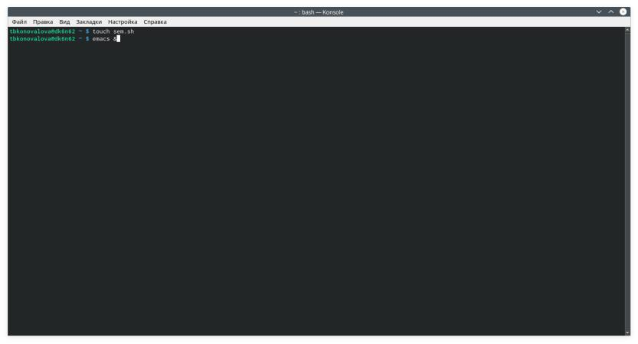

Figure 3.1: Создание файла

7

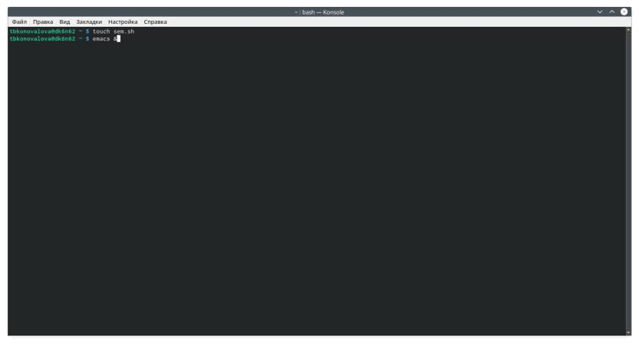

Figure 3.2: Скрипт №1

Далее я проверила работу написанного скрипта (команда«./sem.sh47»), пред-варительно добавив право на исполнение файла (команда «chmod+xsem.sh») (Скриншот 3.3 ). Скрипт работает корректно.

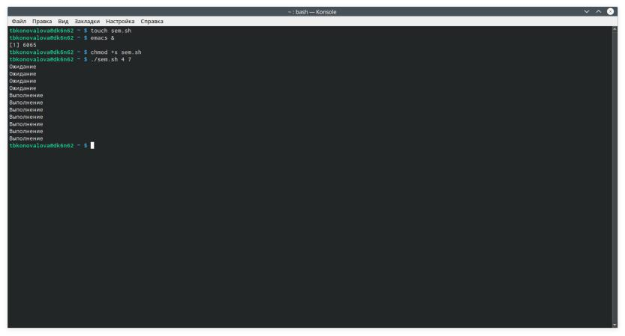

Figure 3.3: Проверка работы скрипта

После этого я изменила скрипт так, чтобы его можно было выполнять в несколь-ких терминалах и проверила его работу (например, команда «./sem.sh2 3 Ожида-ние > /dev/pts/1 &») (алгоритм действий представлен на рис. 3.4 , 3.5 , 3.6 ). Однако у меня не получилось проверить работу скрипта, так как было отказно в доступе.

8

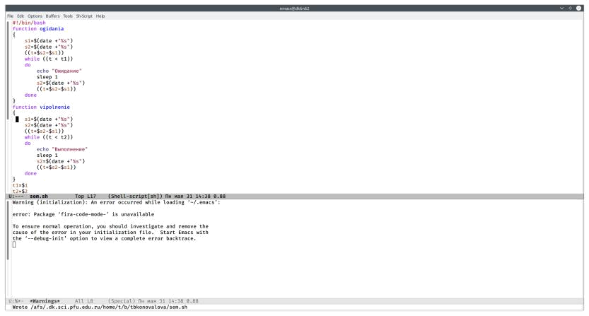

Figure 3.4: Изменённый скрипт №1

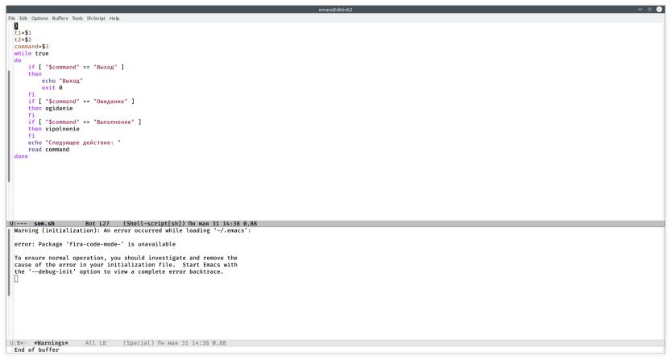

Figure 3.5: Изменённый скрипт №1

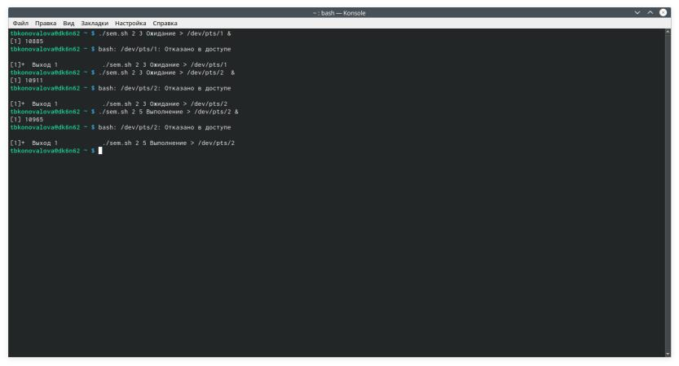

Figure 3.6: Проверка работы скрипта

9

2). Реализовала команду man с помощью командного файла. Изучила содержи-мое каталога /usr/share/man/man1 (Рисунки 3.7 , 3.8 ). В нем находятся архивы текстовых файлов, содержащих справку по большинству установленных в си-стеме программ и команд. Каждый архив можно открыть командой less сразу же просмотрев содержимое справки. Командный файл должен получать в виде аргумента командной строки название команды и в виде результата выдавать справку об этой команде или сообщение об отсутствии справки, если соответ-ствующего файла нет в каталоге man1.

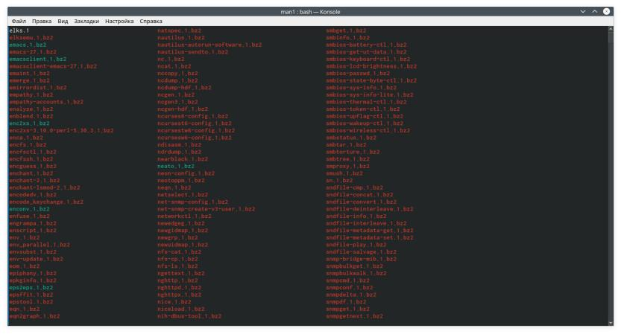

Figure 3.7: Реализация команды man

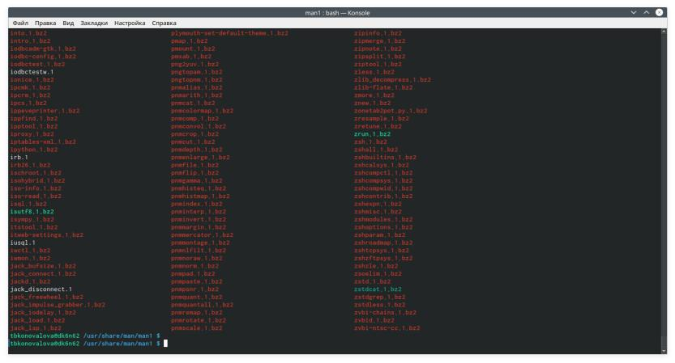

Figure 3.8: Реализация команды man

Для данной задачи я создала файл: man.sh (Рисунки 3.9 ) и написала соответ-

10

ствующий скрипт.



Figure 3.9: Создание файла

Далее я проверила работу написанного скрипта (команды«./man.shls»и «./man.sh mkdir»), предварительно добавив право на исполнение файла (команда «chmod +x man.sh») (Скриншот 3.10 ). Скрипт работает корректно.

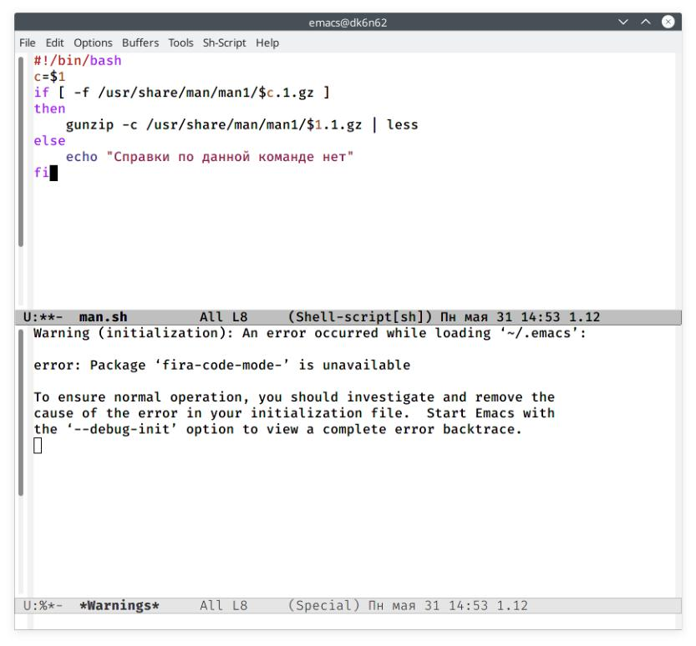

Figure 3.10: Скрипт №2

11

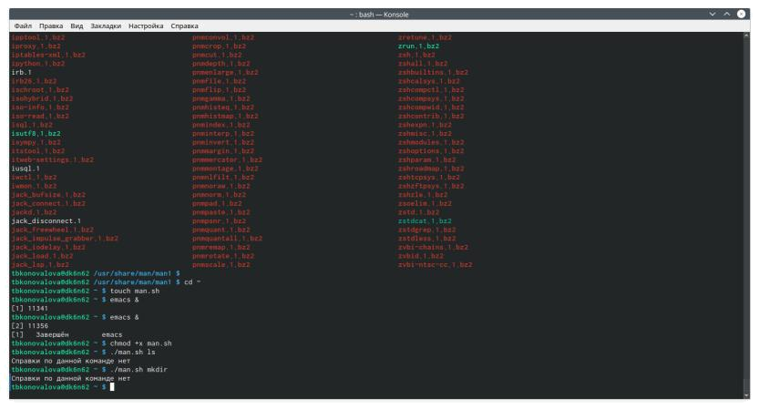

Figure 3.11: Проверка работы скрипта

3). Используя встроенную переменную $RANDOM, написала командный файл, генерирующий случайную последовательность букв латинского алфавита. Для данной задачи я создала файл: random.sh (Рисунок 3.12 ) и написала соответству-ющий скрипт (Рисунки 3.13 ).

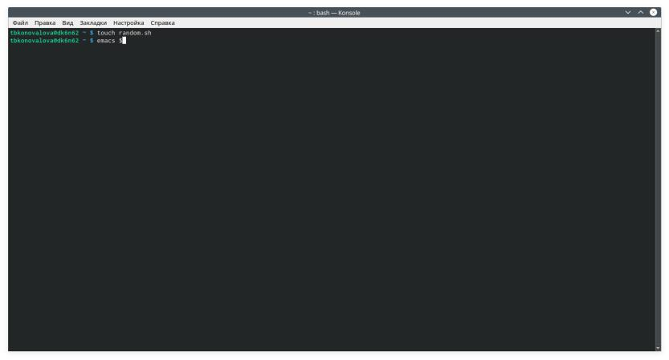

Figure 3.12: Создание файла

12

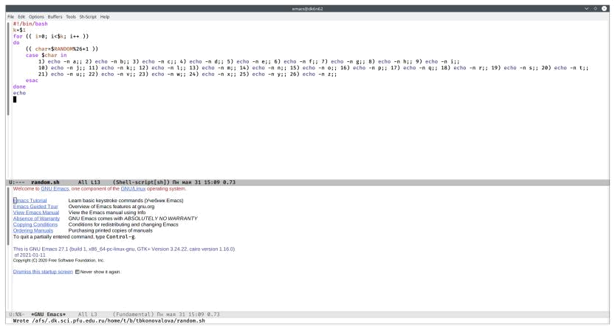

Figure 3.13: Скрипт №3

Далее я проверила работу написанного скрипта (команды «./random.sh 7»и «./random.sh 15»), предварительно добавив право на исполнение файла (команда «chmod +x random.sh») (Скриншот 3.14 ). Скрипт работает корректно.

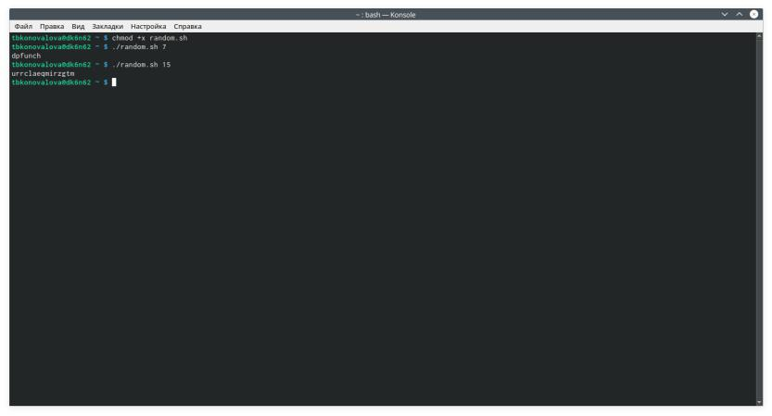

Figure 3.14: Проверка работы скрипта

Контрольные вопросы:

1). while [$1 != “exit”]

* данной строчке допущены следующие ошибки:
  + не хватает пробелов после первой скобки [и перед второй скобкой ]
  + выражение $1 необходимо взять в “ ”, потому что эта переменная может содержать пробелы.

13

Таким образом, правильный вариант должен выглядеть так: while [“$1”!= “exit”] 2). Чтобы объединить несколько строк в одну, можно воспользоваться несколь-

кими способами:

* Первый:

VAR1=”Hello,

“VAR2=” World”

VAR3=“ 1VAR2”

echo “$VAR3”

Результат: Hello, World

* Второй:

VAR1=“Hello,”

VAR1+=” World”

echo “$VAR1”

Результат: Hello, World

3). Команда seq в Linux используется для генерации чисел от ПЕРВОГО до ПОСЛЕДНЕГО шага INCREMENT.

Параметры:

* seq LAST: если задан только один аргумент, он создает числа от 1 до LAST с шагом шага, равным 1. Если LAST меньше 1, значение is не выдает.
* seq FIRST LAST: когда заданы два аргумента, он генерирует числа от FIRST до LAST с шагом 1, равным 1. Если LAST меньше FIRST, он не выдает никаких выходных данных.
* seq FIRST INCREMENT LAST: когда заданы три аргумента, он генерирует числа от FIRST до LAST на шаге INCREMENT . Если LAST меньше, чем FIRST,

он не производит вывод.

14

* seq -f «FORMAT» FIRST INCREMENT LAST: эта команда используется для генерации последовательности в форматированном виде. FIRST и INCREMENT являются необязательными.
* seq -s «STRING» ПЕРВЫЙ ВКЛЮЧЕНО: Эта команда используется для STRING для разделения чисел. По умолчанию это значение равно /n. FIRST и INCREMENT являются необязательными.
* seq -w FIRST INCREMENT LAST:эта команда используется для выравнива-ния ширины путем заполнения начальными нулями. FIRST и INCREMENT являются необязательными.

4). Результатом данного выражения $((10/3))будет 3, потому что это целочис-ленное деление без остатка.

5). Отличия командной оболочки zshот bash:

* В zsh более быстрое автодополнение для cdс помощью Тab
* В zsh существует калькулятор zcalc, способный выполнять вычисления внут-ри терминала
* В zsh поддерживаются числа с плавающей запятой
* В zsh поддерживаются структуры данных «хэш»
* В zsh поддерживается раскрытие полного пути на основе неполных данных
* В zsh поддерживаетсязаменачастипути
* В zsh есть возможность отображать разделенный экран, такой же как разде-ленный экран vim

6). for((a=1; a<= LIMIT; a++)) синтаксис данной конструкции верен, потому что, используя двойные круглые скобки, можно не писать $ перед переменными ().

7). Преимущества скриптового языка bash:

15

* Один из самых распространенных и ставится по умолчаниюв большинстве дистрибутивах Linux, MacOS
* Удобное перенаправление ввода/вывода
* Большое количество команд для работы с файловыми системами Linux
* Можно писать собственные скрипты, упрощающие работу в Linux

Недостатки скриптового языка bash:

* Дополнительные библиотеки других языков позволяют выполнить больше действий
* Bash не является языков общего назначения
* Утилиты, при выполнении скрипта, запускают свои процессы, которые, в свою очередь, отражаются на быстроте выполнения этого скрипта
* Скрипты, написанные на bash, нельзя запустить на других операционных системах без дополнительных действий.

16

* **Библиография**
  1. Программное обеспечение GNU/Linux. Лекция 7. Вопросы лицензирования (Г. Курячий, МГУ);
  2. Программное обеспечение GNU/Linux. Лекция 9. Хранилище и дистрибутив (Г. Курячий, МГУ);
  3. Программное обеспечение GNU/Linux. Лекция 10. Минимальный набор знаний (Г. Курячий, МГУ);
  4. Электронный ресурс: https://infopedia.su/24x10498.html
  5. Электронный ресурс: http://5fan.ru/wie

17

* **Выводы**

В ходе выполнения данной лабораторной работы я изучила основы програм-мирования в оболочке ОС UNIX и научилась писать более сложные командные файлы с использованием логических управляющих конструкций и циклов.

18